
DOCUMENTAZIONE TECNICA
Low Level Design
Struttura del codice, moduli, contratti interni, configurazione e strategia di test
●
Campo | Valore
Applicativo | Guest Portal — Cisco Catalyst 9800 Guest Management Desk
Documento | LLD — Low Level Design
Versione | 1.0
Data di emissione | 22 settembre 2026
Stato | Emesso
Destinatari | IT Infrastructure, Security, Sviluppo, Service Desk
Classificazione | Uso interno
Repository di riferimento | github.com/ACF-Dompe/Centralino
Revisione del codice | main · f427890

Indice
1 Scopo e convenzioni 4
1.1 Convenzioni 4
1.2 Struttura del repository 4
2 Vista dei moduli 5
3 Backend 6
3.1 Avvio e ciclo di vita del processo 6
3.1.1 Arresto controllato 6
3.2 Configurazione 6
3.2.1 Risoluzione della password del controller 7
3.3 Accesso al database 7
3.4 Autenticazione SAML 8
3.4.1 Cache degli identificativi AuthnRequest 8
3.4.2 Estrazione delle informazioni di identità 8
3.5 Sessione 8
3.6 Accesso di emergenza 9
3.7 Autorizzazione 10
3.7.1 Il profilo di autorizzazione 10
3.7.2 Cache e propagazione delle modifiche 10
3.7.3 Guardie 11
3.7.4 Amministratori per convenzione 11
3.8 Router e gestori 11
3.8.1 Persistenza della sessione prima della risposta 12
3.9 Dialogo con i controller 12
3.9.1 Verifica delle credenziali via HTTPS 12
3.9.2 Esecuzione dei comandi via SSH 13
3.9.3 Sanitizzazione 13
3.10 Generazione delle credenziali 14
3.11 Invio delle credenziali 14
3.12 Servizi di background 14
3.13 Canale WebSocket 15
3.14 Registrazione degli eventi 15
3.15 Strumenti da riga di comando 15
4 Frontend 17
4.1 Avvio e macchina a stati 17
4.2 Client API 17
4.3 Componenti 18
4.4 Aggiornamento in tempo reale 18
4.5 Internazionalizzazione 18
4.6 Runtime statico 18
5 Contratti dati 19
6 Errori e codici applicativi 20
7 Test 21
8 Immagini 22
9 Osservabilità 23

1 Scopo e convenzioni
Questo documento descrive come è fatto l’applicativo: quali moduli esistono, che cosa fa ciascuno, quali contratti si scambiano e perché alcune scelte implementative sono quelle che sono. Presuppone la lettura del documento HLD.

1.1 Convenzioni
- I percorsi sono relativi alla radice del repository; backend/src/... e frontend/src/....
- Il codice è TypeScript con moduli ESM su entrambi i lati; gli import interni del backend portano l’estensione .js perché il codice compilato è ESM nativo.
- I nomi di dominio in codice e in banca dati sono in italiano dove riflettono il dominio aziendale (sedi, sede_id); il resto è in inglese.
- «Sede» indica una località con il proprio controller; è l’unità di isolamento dei dati.

1.2 Struttura del repository
.
├── backend/ workspace npm — API Express
│ └── src/
│ ├── auth/ strategia SAML, sessione, password, modello di autorizzazione
│ ├── db/ pool, migrazioni, dati di riferimento, bootstrap break-glass
│ ├── middleware/ ensureAuth, authorize
│ ├── repositories/ mappatura riga ↔ dominio
│ ├── routes/ index (API operativa), auth, admin
│ ├── scripts/ CLI breakglass e appusers
│ ├── services/ wlcSsh, wlcWebui, graphMail, email, timer, ws
│ ├── utils/ credenziali, sanitizzazione, tempo, allowlist IP, throttle
│ ├── config.ts configurazione centralizzata da variabili d’ambiente
│ ├── logger.ts pino + Application Insights opzionale
│ └── index.ts avvio, middleware, montaggio router, shutdown
├── frontend/ workspace npm — SPA React
│ ├── src/ componenti, client API, WebSocket, i18n
│ ├── e2e/ Playwright (calendar, rbac, sso)
│ └── nginx/default.conf configurazione del runtime statico
├── .github/workflows/ CI, deploy, sicurezza, e2e, preflight infrastruttura
├── Dockerfile immagine backend (multi-stage)
├── Dockerfile.frontend immagine frontend (nginx unprivileged)
└── Makefile scorciatoie di sviluppo e CLI operative
La radice è un workspace npm con due pacchetti (backend, frontend) e un unico lockfile: le due immagini si costruiscono dallo stesso albero di dipendenze risolto.

2 Vista dei moduli
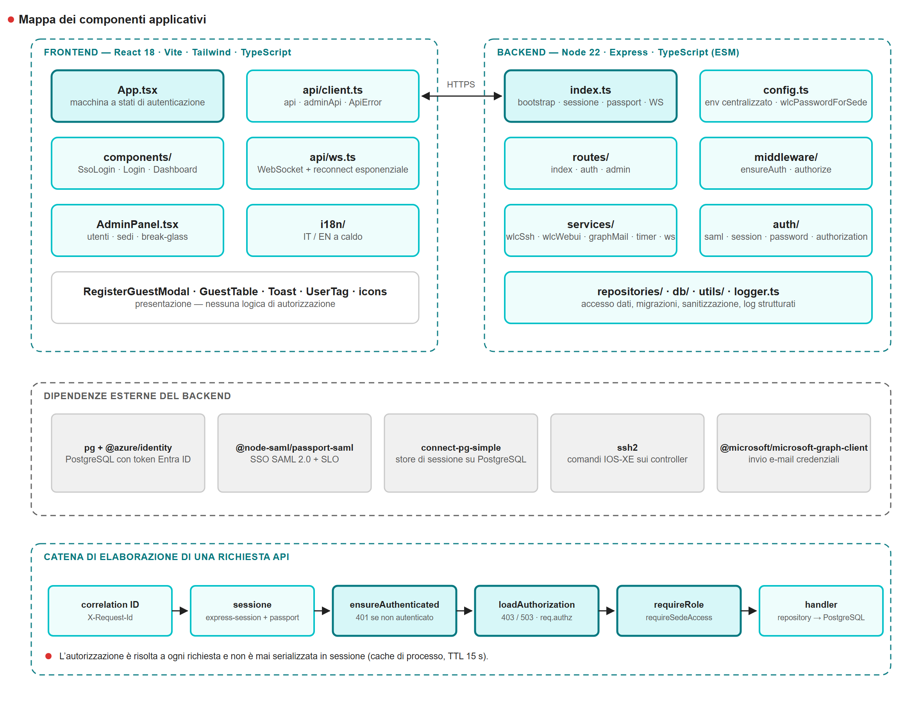
Figura 1 — Moduli del frontend e del backend, dipendenze esterne e catena di elaborazione di una richiesta API.

3 Backend

3.1 Avvio e ciclo di vita del processo
backend/src/index.ts è l’unico punto in cui i pezzi vengono messi insieme. L’ordine non è casuale.
- Apertura del pool verso PostgreSQL e, se abilitate, migrazioni e dati di riferimento.
- trust proxy a 1: l’applicazione sta dietro l’Application Gateway e deve leggere l’indirizzo di origine reale — da cui dipendono la lista IP consentiti e la limitazione per indirizzo.
- Compressione e parser JSON con limite di 1 MB.
- Assegnazione di un identificativo di correlazione a ogni richiesta, restituito anche nell’intestazione X-Request-Id.
- Creazione dello store di sessione — uno solo, condiviso fra il middleware Express e il verificatore dell’upgrade WebSocket.
- Inizializzazione di passport e della strategia SAML (che può restituire null se il certificato dell’IdP è inutilizzabile).
- Registrazione del log delle richieste prima di ogni router, così che anche /api/auth/* compaia nei log.
- Montaggio dei router: /api/auth, poi /api/admin dietro i propri controlli, infine /api.
- Gestore d’errore JSON in coda, riconoscibile dalla firma a quattro argomenti.
- Creazione del server HTTP, aggancio del server WebSocket, avvio dei servizi di background.
Perché il log delle richieste sta prima dei router
Registrato dopo il router di autenticazione, /api/auth/* non compariva mai nei log: esattamente gli endpoint che servono a diagnosticare un problema di accesso. Inoltre path e ip sono catturati all’arrivo della richiesta e non nel gestore finish, perché un router montato riscrive req.url mentre è in esecuzione.

3.1.1 Arresto controllato
Alla ricezione di SIGTERM il processo ferma i servizi di background, chiude il server WebSocket, smette di accettare nuove connessioni HTTP, attende il drenaggio di quelle in corso, chiude il pool e termina. Un temporizzatore di 30 secondi forza l’uscita se qualcosa non si chiude.

3.2 Configurazione
config.ts è l’unico punto che legge process.env. Ogni valore ha un default esplicito e un commento sul perché di quel default. I valori che riguardano la sicurezza hanno default chiusi.
Gruppo | Variabili principali | Note
Processo | NODE_ENV · PORT · LOG_LEVEL | Porta 3000, coerente con il target ingress della Container App.
Database | DATABASE_URL · DB_SSL_ENABLED · DB_SSL_REJECT_UNAUTHORIZED · SKIP_MIGRATIONS · SEED_ENABLED | TLS attivo in produzione; la verifica del certificato è a true per default.
Controller | WLC_DEFAULT_* · WLC_HTTP_TIMEOUT_MS · WLC_SSH_TIMEOUT_MS · WLC_SSH_VERIFY_HOST_KEY · WLC_TLS_REJECT_UNAUTHORIZED | I valori DEFAULT servono solo allo sviluppo locale: in esercizio i parametri vengono dal record di sede.
SSO | SAML_ENTRY_POINT · SAML_ISSUER · SAML_CALLBACK_URL · SAML_CERT · SAML_LOGOUT_* · SAML_DISABLE_REQUESTED_AUTHN_CONTEXT · SAML_WANT_AUTHN_RESPONSE_SIGNED | SSO è considerato configurato se SAML_ENTRY_POINT è valorizzato.
Emergenza | BREAKGLASS_ENABLED · BREAKGLASS_IP_ALLOWLIST · BREAKGLASS_SESSION_TTL_MINUTES · BREAKGLASS_MAX_FAILED_ATTEMPTS · BREAKGLASS_LOCKOUT_MINUTES · BREAKGLASS_MAX_ATTEMPTS_PER_IP · BREAKGLASS_IP_WINDOW_MINUTES · BREAKGLASS_SEED_* | Disattivato per default. Senza BREAKGLASS_SEED_PASSWORD l’account di bootstrap non viene creato: non esiste una password predefinita.
Permessi | RBAC_CACHE_TTL_SECONDS · RBAC_ENFORCEMENT · RBAC_AUTO_ADMIN_PREFIXES · RBAC_AUTO_ADMIN_DOMAINS | Il codice applica i permessi per default; log-only è un’opzione di rollout.
Posta | MAIL_GRAPH_ENABLED · MAIL_GRAPH_TENANT_ID · MAIL_GRAPH_CLIENT_ID · MAIL_GRAPH_CLIENT_SECRET · MAIL_GRAPH_USER_ID · MAIL_GRAPH_FROM_ADDRESS | Senza configurazione Graph il messaggio viene registrato a log (modalità dimostrativa).
Sessione | SESSION_SECRET | Il ripiego vale solo in sviluppo ed è dichiarato come insicuro nel codice.
Telemetria | APPLICATIONINSIGHTS_CONNECTION_STRING · ACR_NAME · ACR_IMAGE_TAG · AZURE_REGION | Tutti opzionali.
Tabella 1 — Gruppi di configurazione letti da `config.ts`.

3.2.1 Risoluzione della password del controller
wlcPasswordForSede(code) traduce il codice di sede nel nome della variabile d’ambiente che contiene la password, normalizzando i caratteri non alfanumerici.
Sede MIL → env WLC_PASSWORD_MIL ← Key Vault WLC-PASSWORD-MIL
Sede AQ → env WLC_PASSWORD_AQ ← Key Vault WLC-PASSWORD-AQ

// ripiego solo per lo sviluppo locale
WLC_DEFAULT_PASSWORD
La funzione è pura e non tocca il database: la password non è mai letta né scritta in banca dati.

3.3 Accesso al database
db/index.ts espone un DbClient minimale (query, exec, close) e la fabbrica createDbPool(), unico punto che sa come raggiungere il database.

Autenticazione
- Se DATABASE_URL contiene una password, viene usata direttamente (sviluppo locale).
- Se non la contiene, un token Entra ID è ottenuto tramite DefaultAzureCredential sullo scope https://ossrdbms-aad.database.windows.net/.default.
- Il token non è acquisito una volta sola: pg accetta password come funzione asincrona e la invoca per ogni nuova connessione fisica, così ciascuna si autentica con un token valido.
- Le connessioni hanno una vita massima di 1800 secondi e un tempo di inattività di 30 secondi, entrambi ben al di sotto della validità del token (~60 minuti).
Perché non si ricrea periodicamente il pool
La versione precedente sostituiva il pool su un temporizzatore di 45 minuti, ma il DbClient ne manteneva il riferimento in una chiusura: dopo il primo rinnovo ogni query falliva con «Cannot use a pool after calling end on the pool», in modo permanente. Il pool viene ora creato una volta e non sostituito mai.

3.4 Autenticazione SAML
auth/saml.ts costruisce la strategia passport-saml. Restituisce null — senza far cadere il processo — quando il certificato dell’IdP non è utilizzabile: in quel caso le rotte SSO rispondono 501 e l’accesso di emergenza resta disponibile.
Opzione | Valore | Motivazione
wantAssertionsSigned | true (incondizionato) | Le dichiarazioni di identità devono essere firmate, sempre.
wantAuthnResponseSigned | true, sovrascrivibile | Copre l’intero documento. Richiede la Signing Option «Sign SAML response and assertion» su Entra; dove non è modificabile si abbassa con SAML_WANT_AUTHN_RESPONSE_SIGNED=false.
validateInResponseTo | ifPresent | Protezione anti-replay basata sugli identificativi delle AuthnRequest emesse.
audience | SAML_ISSUER | Verifica che l’asserzione sia destinata a questa applicazione.
signatureAlgorithm | sha256 | Nessun algoritmo deprecato.
disableRequestedAuthnContext | true | Non vincola il metodo di autenticazione: è una decisione di Conditional Access del tenant.
identifierFormat | persistent | Identificativo stabile del soggetto.
cacheProvider | PostgreSQL, TTL 1800 s | Vedi §3.4.1.
Tabella 2 — Opzioni della strategia SAML e relative motivazioni.

3.4.1 Cache degli identificativi AuthnRequest
auth/samlRequestCache.ts implementa il CacheProvider di node-saml su PostgreSQL (tabella saml_request_ids). La cache in memoria predefinita non sopravvive a un riavvio fra il reindirizzamento di accesso e la risposta dell’IdP e non funziona affatto con più repliche: su Container Apps è la normalità. La scadenza è applicata in SQL e il pool è creato in modo differito, per non legare la costruzione della strategia alla disponibilità del database.

3.4.2 Estrazione delle informazioni di identità
Lo UPN è letto in ordine da .../claims/upn, da .../claims/name quando ha forma di indirizzo (è il default di Entra, mappato su user.userprincipalname) e infine dal NameID. L’indirizzo di posta resta come ripiego solo quando nessuna dichiarazione porta uno UPN.

3.5 Sessione
auth/session.ts costruisce lo store connect-pg-simple passandogli un pool costruito da `createDbPool()`, non una stringa di connessione: il pool interno della libreria non usa TLS e non dispone del token Entra, e contro Azure PostgreSQL non si connette affatto.
Parametro | Valore
Nome del cookie | guestportal.sid
secure | true in produzione
httpOnly | true
sameSite | lax
Durata | 24 ore (120 minuti per una sessione di emergenza, configurabile)
resave / saveUninitialized | false / false
Dimensione del pool dello store | 5 connessioni dedicate
Tabella 3 — Parametri della sessione.
L’oggetto utente è serializzato per intero in sessione: contiene solo attributi di identità, nessun segreto, ed evita una lettura sul database a ogni richiesta. Il ruolo non è fra questi attributi (vedi §3.7).

3.6 Accesso di emergenza
auth/password.ts implementa l’hashing con scrypt delle sole librerie standard di Node — nessuna dipendenza nativa aggiuntiva, che allargherebbe la superficie di supply-chain per un percorso di accesso raro.
Formato memorizzato (auto-descrittivo, i parametri di costo si possono alzare in futuro):

scrypt$<N>$<r>$<p>$<salt-base64>$<hash-base64>

N = 16384 r = 8 p = 1 salt = 16 byte chiave = 64 byte
Memoria richiesta ≈ 16 MiB, sotto il limite maxmem di Node (32 MiB).
Lunghezza minima imposta dalla CLI: 16 caratteri.
Il confronto è a tempo costante. Un valore memorizzato corrotto o troncato produce false, mai un’eccezione: un errore 500 sul percorso di accesso rivelerebbe che l’account esiste.

Controlli attorno al login di emergenza
- BREAKGLASS_ENABLED — interruttore generale, spento per default.
- utils/ipAllowlist.ts — lista CIDR (IPv4/IPv6) valutata prima di ogni altra cosa; fuori lista l’endpoint risponde 404, non 403, per non confermarne l’esistenza.
- utils/loginThrottle.ts — finestra scorrevole per indirizzo di origine, in memoria e quindi per replica.
- Blocco dell’account in banca dati (failed_attempts, locked_until): essendo persistito, è condiviso da tutte le repliche.
- Una sola derivazione scrypt viene sempre spesa, anche per un account inesistente, così la latenza non consente l’enumerazione.
- Un unico messaggio d’errore generico per ogni causa di rifiuto; la causa reale finisce nel log di audit.
Ordine dei controlli
Blocco, disabilitazione e scadenza sono valutati prima dell’esito della password, così un account già bloccato non incrementa ulteriormente il proprio contatore. Diversamente, un tentativo continuo di indovinare la password estenderebbe il blocco all’infinito e l’operatore legittimo non potrebbe mai attenderne la fine.

3.7 Autorizzazione
Il modello vive in auth/authorization.ts (tipi e funzioni pure) e middleware/authorize.ts (risoluzione e guardie). È deliberatamente separato dalla sessione.
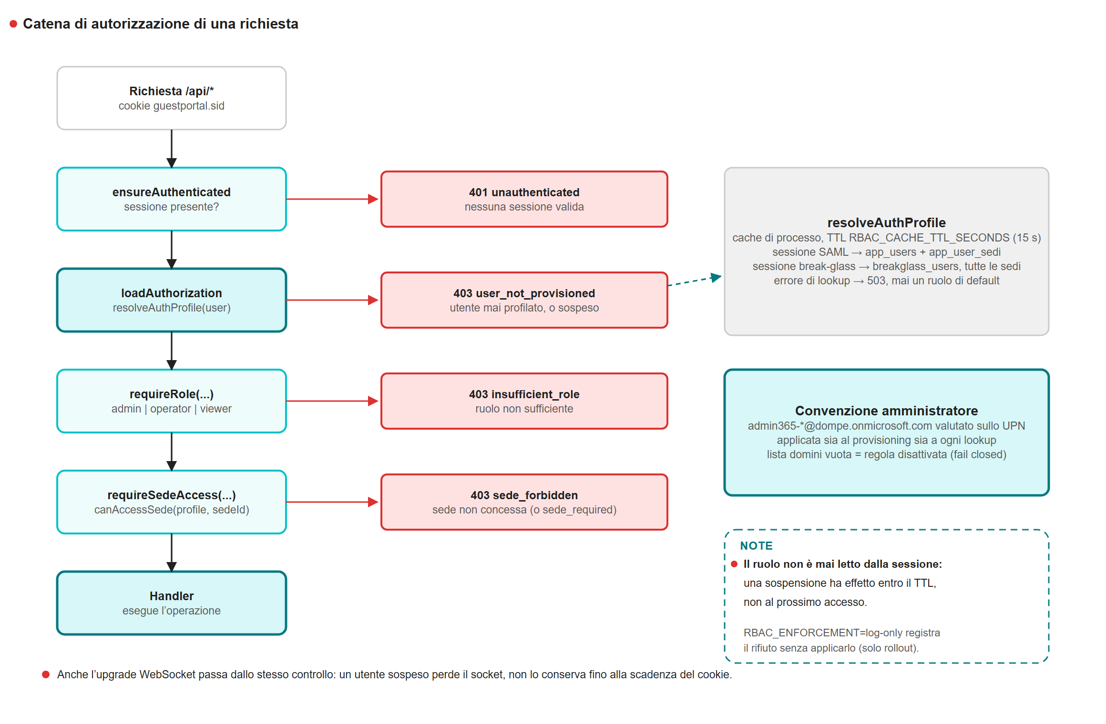
Figura 2 — Catena di autorizzazione: guardie attraversate, rifiuti possibili e sorgenti del profilo.

3.7.1 Il profilo di autorizzazione
interface AuthProfile {
subject: string; // app_users.subject, oppure bg:<username>
userId: number | null; // null per una sessione di emergenza
source: 'app_user' | 'breakglass';
role: 'admin' | 'operator' | 'viewer';
status: 'pending' | 'active' | 'suspended';
sedeIds: number[]; // sedi concesse (ignorato se allSedi)
allSedi: boolean; // amministratori e sessioni di emergenza
displayName: string;
email: string;
}
allSedi esiste perché una sessione di emergenza non deve dipendere da righe in app_users: è l’accesso che deve funzionare quando il resto è rotto, e una riga malformata nella directory non può essere ciò che chiude l’ultima porta.

3.7.2 Cache e propagazione delle modifiche
Aspetto | Comportamento
Ambito | Cache in memoria, per processo e quindi per replica.
Durata | RBAC_CACHE_TTL_SECONDS, 15 secondi per default — volutamente sotto il polling a 30 s del cruscotto.
Invalidazione esplicita | Ogni modifica fatta da un amministratore invalida la voce sulla replica che l’ha servita.
Assenza di Redis | Scelta deliberata: propagare le invalidazioni fra repliche richiederebbe molte parti mobili per una finestra che il TTL già delimita.
Errore di lookup | 503 authz_unavailable. Mai un profilo predefinito.
Tabella 4 — Comportamento della cache di autorizzazione.

3.7.3 Guardie
Middleware | Che cosa verifica | Rifiuto
ensureAuthenticated | Esiste una sessione autenticata. | 401 unauthenticated
loadAuthorization | Risolve req.authz; l’utente è profilato e attivo. | 403 user_not_provisioned · 403 user_suspended · 503 authz_unavailable
requireRole(...) | Il ruolo è fra quelli ammessi. | 403 insufficient_role
requireSedeAccess(...) | La sede indicata dalla richiesta è fra quelle concesse. | 400 sede_required · 403 sede_forbidden
ensureSedeAllowed(...) | Variante per i gestori che scoprono la sede solo dopo una lettura. | 403 sede_forbidden
Tabella 5 — Guardie di autorizzazione e codici di rifiuto.
Una sede mancante è un rifiuto, non un valore predefinito
requireSedeAccess respinge una richiesta priva di sedeId. In passato «nessuna sede» significava «usa la prima riga», ed è esattamente il ripiego che faceva finire l’operazione di un operatore sul controller di un’altra sede.
allowedSedeIds(profile) restituisce null per «nessuna restrizione» e un array per le sedi concesse. null e [] significano cose opposte e non vanno confusi: il primo è un amministratore che vede tutto, il secondo un utente a cui non è stato concesso nulla e che non deve vedere niente.

3.7.4 Amministratori per convenzione
isPlatformAdminAddress(upn, { prefixes, domains }) è una funzione pura, condivisa dal percorso di provisioning (che scrive il ruolo nella directory) e dalla risoluzione per richiesta (che lo applica). Due severità deliberate:
- La lista dei domini è obbligatoria: vuota, la regola è disattivata anziché aperta a ogni dominio. È il contrario di come si comportano le altre impostazioni a lista, ed è il verso giusto qui — senza il vincolo di dominio un ospite B2B invitato come admin365-x@attacker.com arriverebbe come amministratore di piattaforma.
- Dopo il prefisso deve esserci qualcosa: un admin365-@… nudo non qualifica.

3.8 Router e gestori
File | Prefisso | Contenuto
routes/auth.ts | /api/auth | Avvio SSO, ACS, logout e SLO, /me, endpoint di emergenza. Montato prima delle guardie generali.
routes/admin.ts | /api/admin | Directory utenti, anagrafica e diagnostica delle sedi, gestione degli account di emergenza. Montato dietro ensureAuthenticated + loadAuthorization + requireRole('admin'); nulla al suo interno ricontrolla il ruolo.
routes/index.ts | /api | Sonde di salute (aperte), poi tutto il resto dietro autenticazione e autorizzazione: sessione, sedi, WLC, ospiti, configurazioni, storico.
Tabella 6 — Router del backend.
La API amministrativa è tenuta in un file separato perché l’intera superficie amministrativa possa essere riletta in una sola sessione di revisione — cosa che una revisione di conformità chiede e che un router da settecento righe non consente.

3.8.1 Persistenza della sessione prima della risposta
saveSession(req) attende la scrittura della sessione prima di rispondere. connect-pg-simple scrive in modo asincrono e il cruscotto emette la sua prima GET /guests nell’istante in cui arriva la risposta: senza l’attesa, quella richiesta può leggere una sessione che non conosce ancora la sede scelta.

3.9 Dialogo con i controller

3.9.1 Verifica delle credenziali via HTTPS
services/wlcWebui.ts effettua una GET con autenticazione Basic verso la pagina della interfaccia web del controller e ne interpreta la risposta. Un flag responded impedisce la doppia risposta nella corsa fra l’evento error del socket, la fine della risposta e il timeout.
La classificazione dell’errore è esplicita e non generica: un fallimento TLS non viene chiamato «host irraggiungibile».
Categoria | Codici | Messaggio all’operatore
Certificato rifiutato | SELF_SIGNED_CERT_IN_CHAIN, DEPTH_ZERO_SELF_SIGNED_CERT, UNABLE_TO_VERIFY_LEAF_SIGNATURE, CERT_UNTRUSTED, ERR_TLS_CERT_ALTNAME_INVALID | Il controller risponde: a fallire è la verifica del certificato. Nomina la variabile da cambiare.
Certificato scaduto | CERT_HAS_EXPIRED | Rinnovare il certificato del controller.
Host irraggiungibile | ETIMEDOUT, EHOSTUNREACH, ENETUNREACH | Verificare egress e routing verso la rete di gestione.
Connessione rifiutata | ECONNREFUSED | L’host risponde ma la porta è chiusa.
Nome non risolto | ENOTFOUND, EAI_AGAIN | Verificare il valore di host.
Tabella 7 — Classificazione degli errori di connessione al controller.
Perché la classificazione conta
Con il certificato autofirmato del Catalyst rifiutato, l’etichetta generica «host irraggiungibile» ha mandato a indagare egress, routing e rete del container mentre il controller rispondeva regolarmente. La classificazione usa err.code con ripiego sul testo del messaggio, perché alcune librerie incapsulano l’errore del socket e portano il codice solo nel testo.

3.9.2 Esecuzione dei comandi via SSH
services/wlcSsh.ts apre una shell interattiva sul controller IOS-XE ed esegue una sequenza di comandi, riconoscendo il prompt con /[#>]$/. Restituisce { success, output, error, errorPattern } e considera fallimento la presenza di modelli di errore IOS-XE nell’output (% Invalid input detected, % Access denied, % Unauthorized, …).

Sequenza per la creazione di un utente ospite
terminal length 0
configure terminal
user-name <username>
password 0 <password>
type network-user description Guest-User guest-user lifetime <durata>
description Guest-User
do write memory
end
show running-config | include user-name <username>
exit
minutesToLifetime(minuti) converte la durata nel formato strutturato atteso da IOS-XE: year Y month M day D hour H minute M second 0.

Verifica della chiave host
- WLC_SSH_VERIFY_HOST_KEY è disattivata per default (deviazione D2): i cinque controller hanno cinque chiavi diverse a fronte di un unico valore atteso configurabile.
- Quando è attiva ma WLC_SSH_HOST_KEY manca, la connessione viene rifiutata: connettersi comunque vanificherebbe il senso della richiesta.
- Quando è disattiva, l’applicazione registra una segnalazione una sola volta — la sincronizzazione ogni 30 secondi per sede riempirebbe altrimenti i log.

3.9.3 Sanitizzazione
La shell SSH interpreta i comandi riga per riga: un valore che contenesse un ritorno a capo inietterebbe comandi aggiuntivi nella sessione di configurazione. utils/sanitize.ts chiude la superficie.
Funzione | Regola
sanitizeIOSXE(v, label, max) | Non vuoto, lunghezza massima, nessun \r \n, nessun byte nullo.
validateUsername(v) | Solo [a-zA-Z0-9._@-]+ — copre sia admin_guest sia gli username in forma di indirizzo.
validatePassword(v) | Solo ASCII stampabile (\x20–\x7E): sono bloccati capoversi e caratteri di controllo.
validateHost(v) | Indirizzo o nome host plausibile, usato nei comandi.
validateDurationMinutes(v, min, max) | Intero entro i limiti; il server impone da 1 minuto a 7 giorni.
isLocalUrl(url) | Solo percorsi della stessa origine: impedisce il reindirizzamento aperto sul parametro redirect di /api/auth/login.
Tabella 8 — Funzioni di validazione e sanitizzazione.
Il limite di durata vive sul server
Il modulo di registrazione offre valori predefiniti fino a una settimana, ma il limite è imposto anche lato server: il modulo esponeva un campo libero in minuti che lo aggirava del tutto, e in ogni caso qualunque client può inviare ciò che vuole.

3.10 Generazione delle credenziali
username = "g." + <slug del nome, max 8 lettere> + <3 cifre> es. g.mrossi417
password = "DOMPE-" + <8 caratteri> es. DOMPE-k7Rm2xQp

Alfabeto: ABCDEFGHJKLMNPQRSTUVWXYZabcdefghjkmnpqrstuvwxyz23456789
(senza I, O, l, 0 — si dettano e si trascrivono a voce)
Sorgente: crypto.randomInt() — generatore crittografico, non Math.random()

3.11 Invio delle credenziali
services/email.ts orchestra, services/graphMail.ts trasporta. Il trasporto è solo Microsoft Graph con il flusso client credentials: SMTP e nodemailer sono stati rimossi, e con essi la tabella di configurazione della posta.
- Se Graph è configurato, l’esito è { ok, messageId, mode: 'graph' } oppure { ok: false, error }.
- Se Graph non è configurato (sviluppo locale), il messaggio viene scritto nei log in modalità demo-log e l’esito è positivo.
- Il corpo esiste in versione HTML e testo; tutti i valori dinamici passano da un escape HTML.
- L’esito dell’invio è registrato in sync_logs con metodo GRAPH.

3.12 Servizi di background
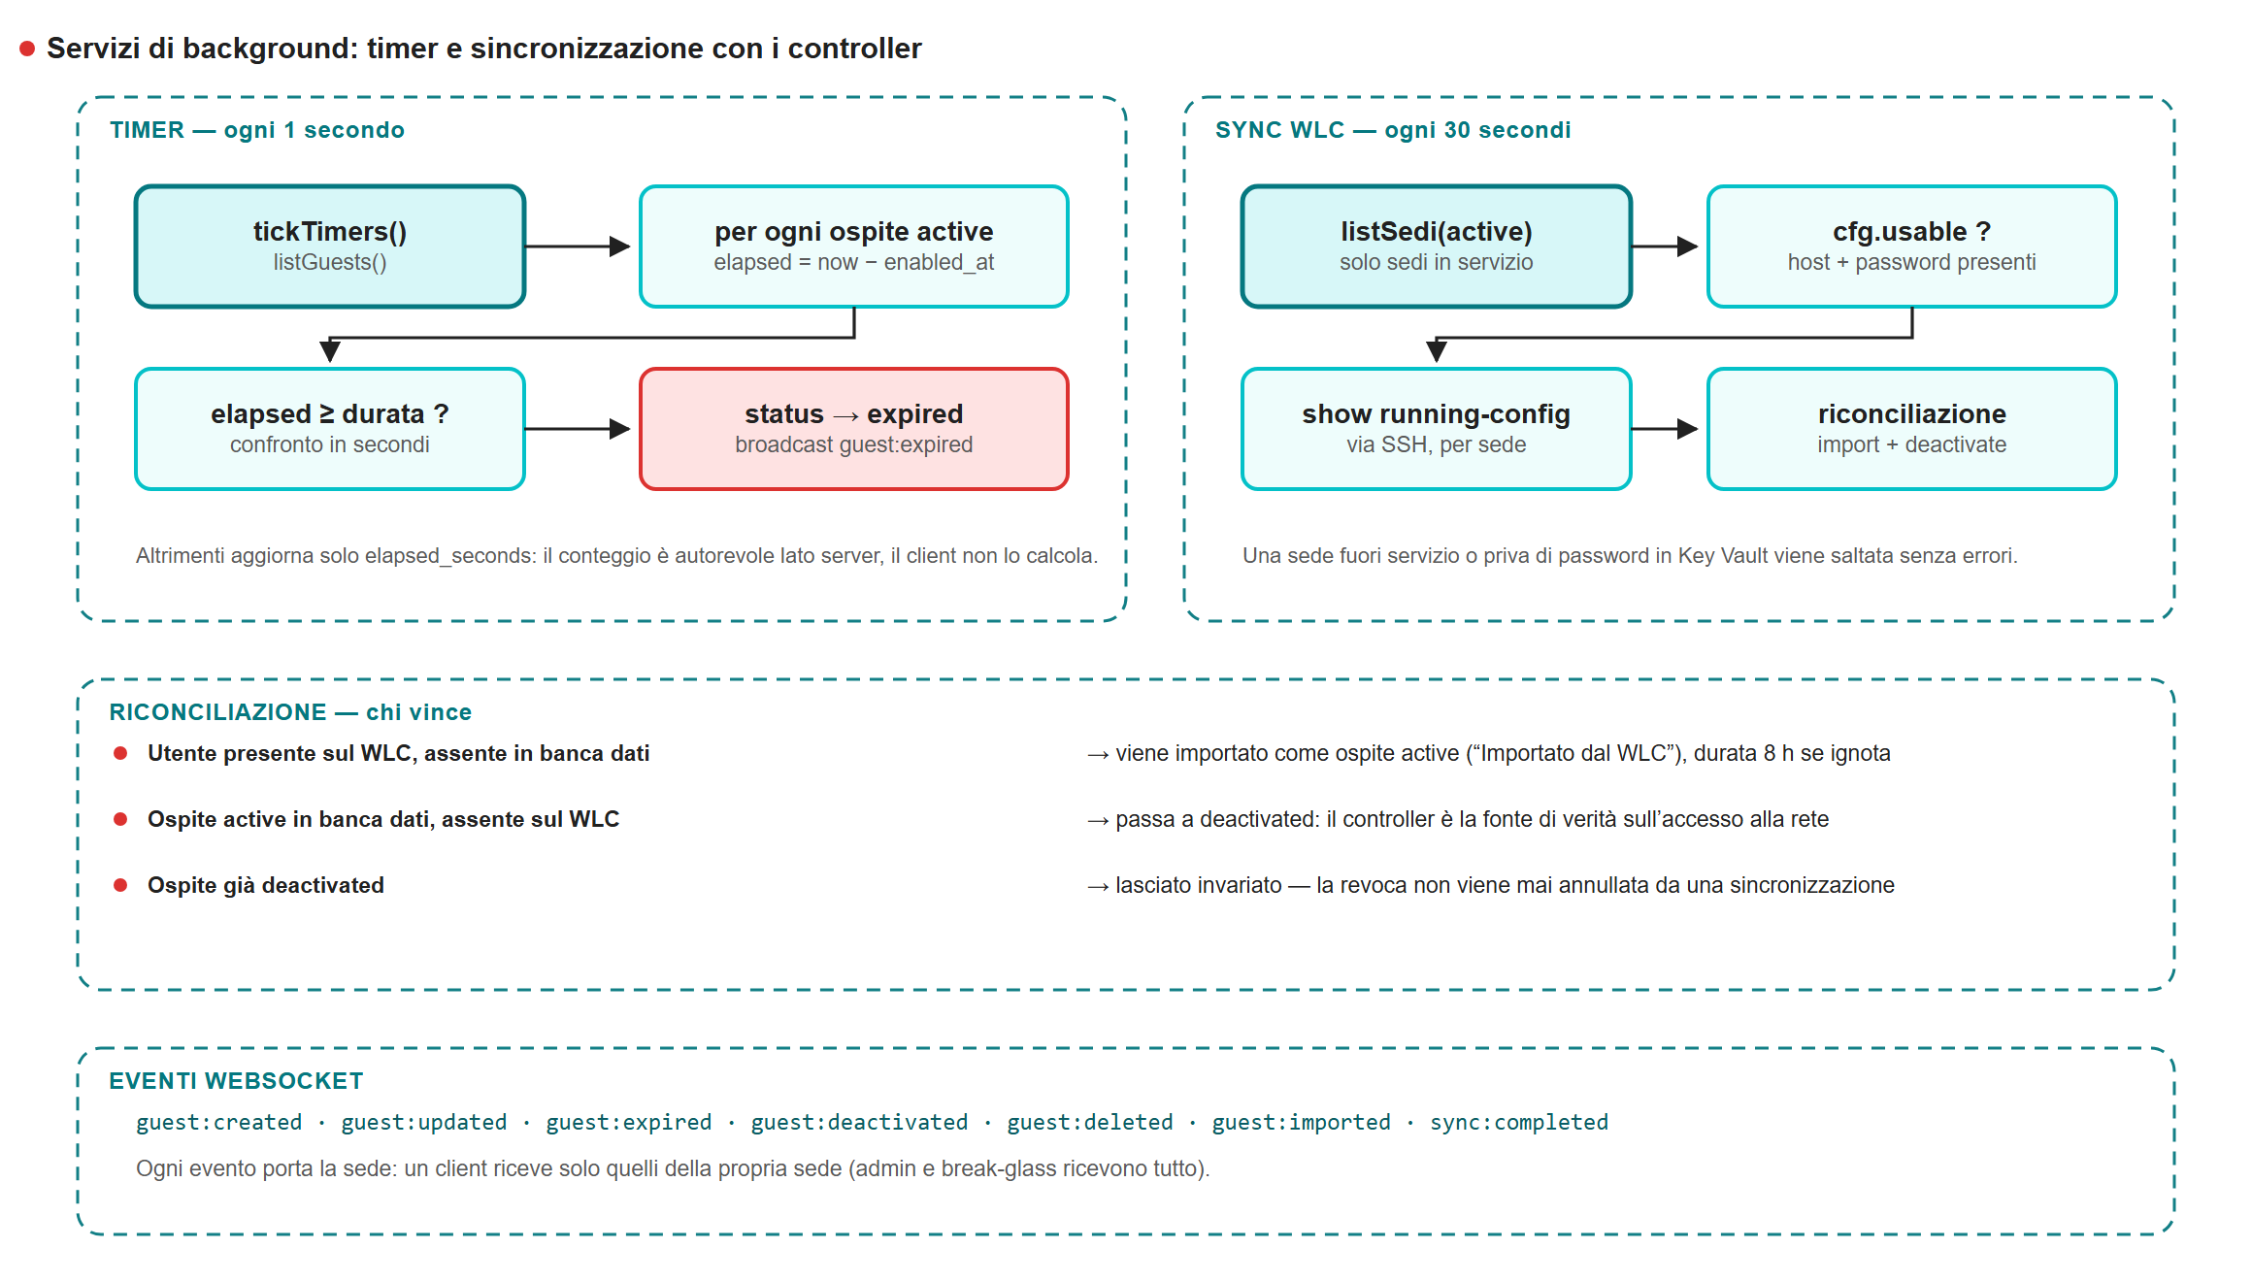
Figura 3 — Timer e sincronizzazione: cadenze, condizioni e regole di riconciliazione.
Servizio | Cadenza | Comportamento
tickTimers() | 1 s | Per ogni ospite attivo calcola elapsed = now − enabled_at. Se supera la durata, porta a expired e propaga l’evento; altrimenti aggiorna solo elapsed_seconds.
syncWithAllWlc() | 30 s | Per ogni sede in servizio legge la configurazione del controller via SSH e riconcilia: importa ciò che è sul controller e manca in banca dati, disattiva ciò che è in banca dati e non è più sul controller.
Tabella 9 — Servizi di background.
La sincronizzazione salta le sedi per cui usable è falso — sede fuori servizio, host non configurato o password assente dall’ambiente. In precedenza il criterio era una colonna authenticated che qualunque operatore poteva commutare dall’intestazione e che, scrivendo sempre sulla prima riga, poteva fermare in silenzio la sincronizzazione di un’altra sede.

3.13 Canale WebSocket
services/ws.ts espone /api/ws. L’upgrade non è automatico: viene intercettato, il cookie di sessione viene letto, la firma verificata con cookie-signature, la sessione caricata dallo stesso store usato da Express e l’autorizzazione risolta con resolveAuthProfile. Un utente sospeso non conserva il socket.
Ogni connessione porta con sé l’ambito che le è concesso (sedeId, allSedi) e riceve solo gli eventi di sua competenza: i nomi degli ospiti sono dati personali, e non c’è ragione che un operatore di una sede sappia chi si è appena connesso in un’altra.
guest:created guest:updated guest:expired
guest:deactivated guest:deleted guest:imported
sync:completed hello

{ type, data: { id, name, username, sedeId }, timestamp }

3.14 Registrazione degli eventi
logger.ts costruisce un logger pino con uscita JSON su stdout, raccolta da Log Analytics. In sviluppo si aggiunge uno stream pino-pretty. Se è presente la stringa di connessione di Application Insights e il pacchetto è installato, la telemetria viene inoltrata.
- Ogni riga porta service, env, app e, sul percorso HTTP, correlationId.
- La query string è esclusa dal log: contiene il parametro redirect e la SAMLRequest.
- I tentativi di accesso di emergenza, riusciti o meno, sono registrati a livello warn proprio perché un alert possa scattare su di essi.
- Nel log dello storico, la password di destinazione è sostituita da *** prima della scrittura.

3.15 Strumenti da riga di comando
Comando | Scopo
node backend/dist/db/migrate.js | Applica lo schema. Idempotente, esce con 0 o 1. È ciò che esegue il job ACA di migrazione.
node backend/dist/db/seed.js | Popola i dati di riferimento (le cinque sedi). Idempotente per code: non sovrascrive ciò che un amministratore ha corretto.
make breakglass ARGS="…" | list · set · enable · disable · unlock · delete. È l’unico modo per creare un account di emergenza o ruotarne la password.
make appusers ARGS="…" | list · show · grant · suspend · activate · delete. Serve a profilare i primi amministratori su un ambiente nuovo senza esporre l’accesso di emergenza a una rete.
Tabella 10 — Strumenti da riga di comando.
In produzione si eseguono dentro il container, così da ereditare l’identità gestita e il suo token per PostgreSQL:
az containerapp exec -n <backend-app> -g <rg> \
--command "node backend/dist/scripts/appusers.js list --status pending"

4 Frontend

4.1 Avvio e macchina a stati
App.tsx contiene una macchina a stati esplicita con cinque fasi. Il bootstrap interroga /api/auth/me e poi /api/session/context, che è la fonte unica di verità su utente, permessi e sede corrente.
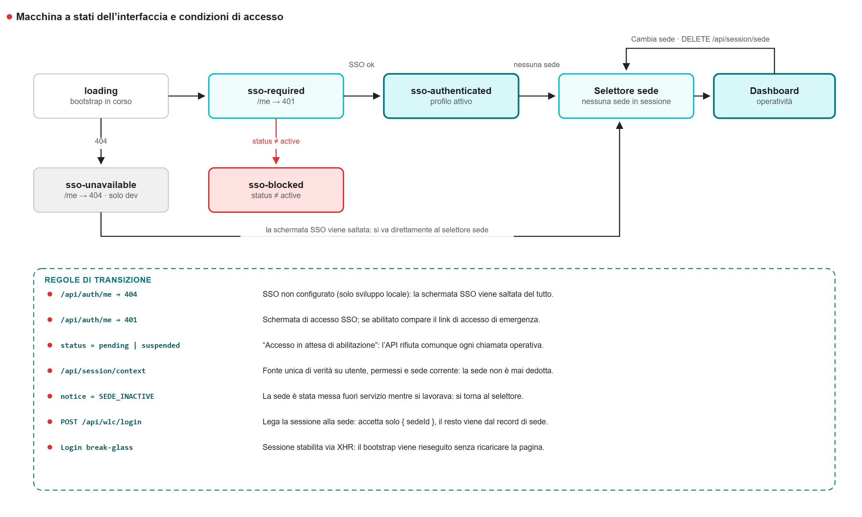
Figura 4 — Fasi dell’interfaccia, transizioni e regole che le governano.
L’interfaccia nasconde, l’API rifiuta
Quando il backend non invia il ruolo — una revisione precedente, o un doppio di test — il client assume «nessuna restrizione» e mostra tutto. Non è una falla: nascondere i comandi è una cortesia verso l’operatore, mentre ciò che impedisce davvero un’operazione è la API.

4.2 Client API
api/client.ts espone due oggetti: api per la superficie operativa e adminApi per quella amministrativa. Gli errori sono incapsulati in ApiError, che porta status e code.
class ApiError extends Error {
status: number; // codice HTTP
code?: string; // codice applicativo: sede_forbidden, CREDENTIAL_MISSING, …
}
Il codice applicativo esiste perché l’alternativa sarebbe distinguere un rifiuto da un altro confrontando il testo del messaggio. È ciò che consente alla schermata di scelta della sede di dire all’operatore se il problema è di rete, di configurazione o di permessi — tre destinatari diversi.

4.3 Componenti
Componente | Responsabilità
SsoLogin | Schermata di accesso SSO. Mostra il collegamento all’accesso di emergenza solo quando /auth/breakglass/status risponde che è utilizzabile da quel client.
BreakGlassLogin | Modulo di accesso locale; al successo richiede un nuovo bootstrap senza ricaricare la pagina.
PendingApproval | Schermata per l’utente autenticato ma non ancora abilitato; mostra lo UPN, che è ciò che un amministratore riconosce.
Login | Selezione della sede — e nient’altro. In passato conteneva indirizzo, porte, account e SSID del controller, che ogni operatore ridigitava a ogni accesso e che venivano salvati.
Dashboard | Console operativa: elenco ospiti, filtri, stato della connessione, eventi recenti, cambio sede, uscita.
GuestTable | Tabella degli ospiti con durata residua e azioni.
RegisterGuestModal | Registrazione: durate predefinite fino a una settimana o data di fine, e visualizzazione una tantum della password con codice QR Wi-Fi.
AdminPanel | Utenti, sedi e account di emergenza.
Toast, UserTag, icons | Presentazione.
Tabella 11 — Componenti del frontend.

4.4 Aggiornamento in tempo reale
api/ws.ts apre la connessione a /api/ws, espone callback tipizzate e riconnette con attesa esponenziale (fino a 10 tentativi). Il cruscotto reagisce agli eventi ricaricando l’elenco e mantiene un polling di sicurezza a 30 secondi: se il canale cade, l’interfaccia resta corretta, solo meno reattiva.

4.5 Internazionalizzazione
i18n/index.ts contiene il dizionario italiano e inglese e un hook useLocale(). La lingua si cambia senza ricaricare la pagina — utile per le sedi di Tirana e San Mateo, che usano la stessa installazione.

4.6 Runtime statico
L’immagine del frontend è basata su nginxinc/nginx-unprivileged, che gira come UID 101 e tiene file temporanei e PID sotto /tmp. La configurazione è un file vero — ispezionabile e confrontabile — e prevede:
- /healthz e /readyz di solo processo: non devono interrogare il backend, altrimenti un problema della API farebbe cadere anche il pool del frontend sull’Application Gateway.
- /api/ che risponde 404: se una richiesta API arriva a nginx, significa che l’instradamento dell’Application Gateway non sta funzionando.
- Ripiego su index.html per il routing lato client.

5 Contratti dati
I tipi condivisi vivono in backend/src/types.ts e sono rispecchiati in frontend/src/types.ts.
type GuestStatus = 'pending' | 'active' | 'expired' | 'deactivated';

interface Guest {
id, name, email, phone, company, host, username;
password: string | null; // SEMPRE null da banca dati
durationMinutes, elapsedSeconds;
status: GuestStatus;
createdAt, enabledAt, remarks;
sedeId: number | null;
}

interface Sede {
id, code, name, city, address, createdAt;
active: boolean;
wlcHost: string | null; // null = sede creata, controller non ancora configurato
wlcPort, wlcSshPort, wlcUsername, wlcSsid;
}

interface AdminSede extends Sede {
credentialConfigured: boolean; // SE esiste una password, mai il valore
credentialEnvVar, credentialSecretName;
wlcLastCheckAt, wlcLastCheckOk, wlcLastCheckError;
updatedAt, updatedBy;
}

interface WlcConfig {
host, port, sshPort, username, password, wlanSsid, sedeId;
authenticated: boolean; // stato della SESSIONE, non del controller
usable: boolean; // sede attiva + host configurato + password presente
}
authenticated e usable non sono la stessa cosa
authenticated descrive la sessione di questo operatore e viene riempito dalla rotta. usable descrive se il server può davvero parlare con quel controller, ed è ciò su cui si basano i servizi di background. In passato authenticated era una colonna condivisa da tutti gli operatori e scritta da un pulsante nell’intestazione: premere «Disconnetti» su una sede poteva fermare il provisioning di un’altra.

6 Errori e codici applicativi
Ogni risposta di errore ha forma { success: false, error: <codice>, message: <testo> }. Il codice è stabile ed è ciò su cui il client si basa; il testo è destinato all’operatore.
Codice | HTTP | Significato
unauthenticated | 401 | Nessuna sessione valida.
user_not_provisioned | 403 | Autenticato ma non ancora profilato da un amministratore.
user_suspended | 403 | Profilo sospeso.
insufficient_role | 403 | Ruolo non sufficiente; la risposta elenca i ruoli richiesti.
sede_required | 400 | L’operazione richiede una sede e la richiesta non la indica.
sede_forbidden | 403 | Sede non fra quelle concesse.
sede_mismatch | 403 | La sede richiesta non coincide con quella della sessione.
authz_unavailable | 503 | La risoluzione dei permessi è fallita: la richiesta è rifiutata, non assunta.
NO_SEDE_SELECTED | 409 | Nessuna sede selezionata in sessione.
SEDE_INACTIVE | 409 | La sede è fuori servizio.
WLC_NOT_CONFIGURED | 400 | La sede esiste ma non ha ancora un controller configurato.
CREDENTIAL_MISSING | 400 | Manca WLC_PASSWORD_<CODICE> nell’ambiente.
invalid_payload | 400 | Corpo della richiesta non valido.
not_found | 404 | Risorsa inesistente.
Tabella 12 — Codici di errore applicativi.

7 Test
La suite non richiede infrastruttura: i test unitari girano a vuoto, senza database né controller. Il rapporto di conformità conta staticamente 516 test unitari (347 backend, 169 frontend) e 22 test end-to-end; il conteggio statico va riconfermato con make test.
Livello | Strumento | Copertura
Unità e integrazione backend | Vitest + Supertest | 27 file: rotte operative e amministrative, autorizzazione, SAML (strategia, callback, cache, UPN), sessione, break-glass (password, blocco, allowlist, throttle), migrazioni, servizi WLC (SSH, chiave host, WebUI), posta, timer, WebSocket, sanitizzazione, credenziali.
Unità frontend | Vitest + Testing Library | App e macchina a stati, Dashboard, GuestTable, RegisterGuestModal, Login, SsoLogin, BreakGlassLogin, PendingApproval, AdminPanel, Toast, client WebSocket.
End-to-end | Playwright | calendar.spec.ts (durate e data di fine), rbac.spec.ts (visibilità e rifiuti per ruolo), sso.spec.ts (schermata di accesso SSO).
Tabella 13 — Livelli di test.

Workflow di verifica
- ci.yml — controllo dei tipi e test unitari su ogni push.
- e2e-postgres.yml → e2e-reusable.yml — suite end-to-end completa con PostgreSQL.
- e2e-sso.yml — verifica leggera della schermata SSO, solo frontend.
- docker-security.yml — scansione Trivy autonoma su ogni push e pull request.

8 Immagini
Aspetto | Backend | Frontend
Base di build | node:22-alpine | node:22-alpine
Base di runtime | node:22-alpine + apk upgrade | nginxinc/nginx-unprivileged:1.28-alpine
Utente | app (non-root, creato nel Dockerfile) | UID 101
Porta | 3000 | 3000
Contenuto copiato | Solo backend/dist + dipendenze di produzione | Solo frontend/dist
Healthcheck | GET /api/healthz via node -e, senza curl | wget su /healthz (non usato da Container Apps, che applica le proprie sonde)
Installazione | npm install --omit=dev | npm ci con lockfile obbligatorio
Tabella 14 — Caratteristiche delle due immagini.
Il lockfile del frontend è copiato senza glob di proposito: la sua assenza deve far fallire la build, non produrre in silenzio un albero di dipendenze non riproducibile.

9 Osservabilità
Segnale | Dove | Uso
Log di richiesta | stdout JSON → Log Analytics | correlationId, metodo, percorso, stato, durata, user-agent, IP. Ricostruisce l’intero percorso di una richiesta.
Log di autorizzazione | event: authz-denied / authz-would-deny | Motivo, soggetto, percorso. In modalità log-only registra ciò che sarebbe stato rifiutato.
Log di emergenza | event: breakglass-login-* a livello warn | Base per l’alert obbligatorio su Log Analytics.
Storico operativo | Tabella sync_logs | Azione, metodo (SSH/GRAPH), destinazione, codice di stato. Consultabile dalla console.
Sonde | /api/healthz (liveness), /api/readyz (readiness, verifica il database) | Usate da Container Apps e dall’Application Gateway. Restano aperte, senza autenticazione.
Telemetria | Application Insights, opzionale | Attiva solo se la stringa di connessione è presente.
Tabella 15 — Segnali di osservabilità.

